



DIVISER AVEC ÉCHANGE



Technique opératoire



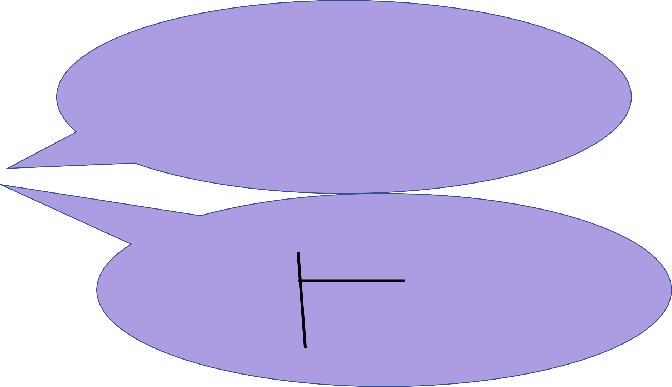

### Bonjour, nous allons aujourd’hui voir la technique

**opératoire de la division.**

**Nous aurons besoin de la table de multiplication de 2**

**et nous allons faire des échanges pendant l’opération.**

**Comment divisé 952 par 2?**

**952÷2**

r

# Rappel du vocabulaire:

**Dividende diviseur**

**quotient**

**reste**





r

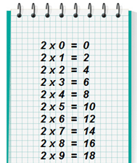

D’abord, **la table de 2** que nous allons utiliser:





# Les échanges:

J’échange par exemple

1 centaine contre 10 dizaines

Ou

2 centaines contre 20 dizaines etc… J’échange

1 dizaine contre 10 unités Ou

2 dizaines contre 20 unités etc…

r





Divise les centaines par 2.

952 2

- 8 4

1

9 centaines ÷ 2

Quotient: 4 centaines

Reste: 1 centaine





Divise les dizaines par 2.

952 2

- 8 47

15

- 14

1

Échange 1 centaine contre 10 dizaines plus les 5, ça fait: 15 dizaines ÷ 2

Quotient: 7 dizaines

Reste: 1 dizaine





Divise les unités par 2.

952 2

- 8 476

15

- 14

12

- 12

0

Échange 1 dizaine contre 10 unités plus les 2, ça fait: 12 unités ÷ 2

Quotient: 6 unités

Reste: 0





## Maintenant la preuve:

Souviens-toi

( diviseur X quotient) + reste = Dividende (d X q ) + r = D

**( 2 X 476 ) + 0 = 952**





# Voilà! Maintenant regarde le deuxième diaporama pour calculer

**7 9 3 ÷ 2**